Colorea los dibujos de las preposiciones IN (en), ON (sobre, encima) UNDER (debajo)
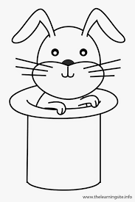 IN 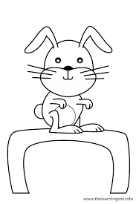ON
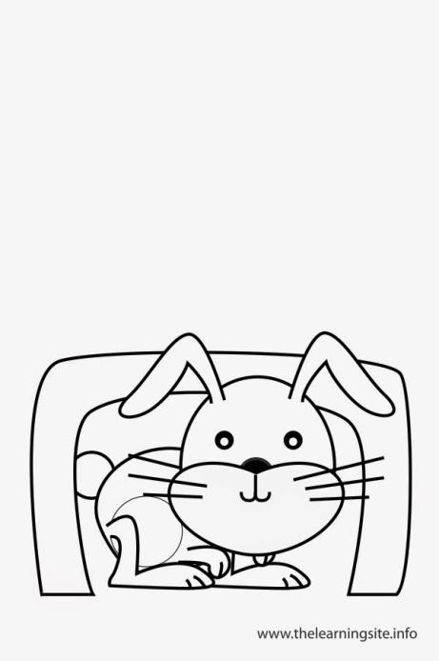UNDER

